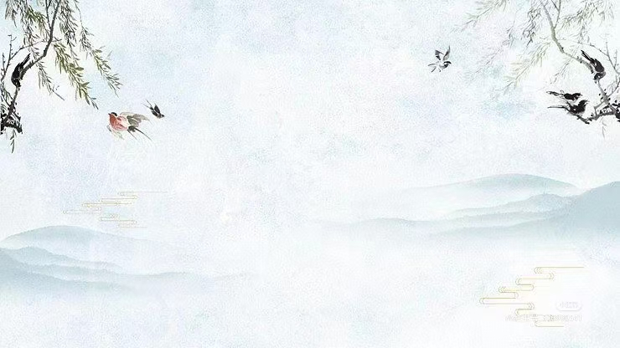

四上第二单元
大单元作业设计

学贵有疑，提问有法

（四年级上册第二单元）大单元整体作业设计框架
人文主题 | 学贵有疑，提问有法 |  |  | 任务群类型 |  |  | 发展型学习任务群：思辨性阅读与表达
语文要素 | 1.阅读时尝试从不同角度去思考，提出自己的问题。2.写一个人，注意把印象最深的地方写出来。
教学内容 | 5.一个豆荚里的五粒豆；6.夜间飞行的秘密；7.呼风唤雨的世纪；8.蝴蝶的家 习作：我的家人
单元目标分析 | 本单元是阅读策略单元，旨在教给学生提问方法，培养问题意识，提升阅读能力。本单元完全以“阅读策略”为主线进行编排，三篇精读和一篇略读课文，内在之间的目标训练更具层次递进性：“针对全文与局部提问”“从不同角度提问”“借助问题理解课文”“能对问题分类，并筛选出有助于理解和引发思考的问题”  纵向分析：  横向分析：
  册序单元 | 单元主题 | 单元目标 | 课文
  三上第四单元 | 预测 | 一边读一边预测，顺着故事情节去猜想。 | 《总也倒不了的老屋》《胡萝卜先生长胡子》《小狗学叫》
  四上第二单元 | 提问 | 阅读时尝试从不同角度去思考提出自己的问题。 | 《一个豆荚里的五粒豆》《夜间飞行的秘密》《呼风唤雨的世纪》《蝴蝶的家》
  五上第二单元 | 阅读要有一定的速度 | 提高阅读速度。 | 《将相和》《搭石》《什么比猎豹的速度更快》
  本册单元 | 单元主题 | 单元目标
  第一单元 | 自然之美 | 边读边想象画面。
  第二单元 | 提问策略 | 运用阅读策略进行阅读。
  第三单元 | 连续观察 | 阅读中感受作者连续细致的观察，体会文章准确生动的表达。
  第四单元 | 神话单元 | 了解故事的起因、经过、结果，提炼故事主要内容。
  第五单元 | 习作单元 | 把一件事写清楚。
  第六单元 | 成长故事 | 学习用批注的方法阅读。
  第七单元 | 家国情怀 | 关注主要人物和事件，把握文章主要内容。
  第八单元 | 历史传说故事 | 了解故事情节，简要复述课文。
教学方法  横纵分析 | 纵向分析：  横向分析:
  册序单元 | 单元主题 | 语文要素（技能写法） | 技能训练重点
  三上第四单元 | 预测 | 一边读一边预测，顺着故事情节去猜想。 | 一边读一边预测故事情节，总结预测方法，感受阅读乐趣。
  四上第二单元 | 提问 | 阅读时尝试从不同角度去思考提出自己的问题。 | 引导学生带着问题去阅读，筛选有价值的问题。
  五上第二单元 | 阅读要有一定的速度 | 学习提高阅读速度的方法 | 改进阅读方法，提高阅读速度。
  单元板块 | 课文重点与难点 | 语文要素 | 教法
  《一个豆荚里的五颗豆》 | 1.阅读时能积极思考，针对课文局部和整体提出自己的问题。  2.能借助问题理解课文内容。 | 针对课文局部和整体提出问题 | 利用题目或依托第一部分“五粒豌豆期待远行”的内容引发阅读期待；利用课后第二题提供问题清单作示范，借助泡泡，了解清单中的问题既有针对课文内容提出的，又有针对全文提出的，组织学生仿照课后问题清单，整理小组问题，帮助阅读理解文章内容。
  《夜间飞行的秘密》 | - 学会从不同角度提问。  - 能借助问题理解课文内容。 | 多角度提出问题 | 引导学生边读边思考，提出自己的问题，可借助学习伙伴提出的问题和课后第二题的“小组问题清单”，引导学生明白可以从内容、写法、启示不同角度进行提问。
  《呼风唤雨的世纪》 | 1.能给问题分类，筛选出对理解课文有帮助的问题。  2.能借助问题理解课文内容。  3.能联系生活实际理解课文最后一句话的意思。 | 筛选出对理解课文有帮助的问题 | 运用学过的提问策略，小组合作，参照课后问题清单，整理提出的问题，筛选出对理解课文有帮助的问题。
  《蝴蝶的家》 | - 能在阅读过程中提出自己的问题，并试着分类。  - 能筛选出值得思考的问题，并尝试解决。 | 综合运用提问策略提问，并尝试解决疑问 | 引导学生综合运用提问策略，从不同角度大胆提出自己的问题并记录下来，通过对问题的分类，筛选出对课文有用的问题，尝试解决，加深对课文的理解。
单元教学目标  单元作业目标 | 单元教学目标 |  |  |  |  | 对应篇目 |  | 单元作业目标
单元教学目标  单元作业目标 | - “豌、僵”34个生字，读准“系、雀”两个多音字，会写“豌按”45个字，会写47个词语。  - 阅读时，学习从不同角度提出问题。  - 能筛选出对理解课文有帮助的问题。  - 能自主运用提问策略进行阅读，尝试解决提出的问题，养成积极思考的习惯。  - 能结合阅读体验，梳理学到的提问策略，以及运用提问策略进行阅读的好处，知道在阅读中要自己运用提问策略。 |  |  |  |  | 《麻雀》  《爬天都峰》 |  | 低阶目标：  1.“豌、僵”34个生字，读准“系、雀”两个多音字，会写“豌按”45个字，会写47个词语。  2.了解课文相关知识，积累语言。  3.阅读时能从不同角度提出问题，能筛选出对理解课文有帮助的问题。  高阶目标：  4.能自主运用提问策略进行阅读，尝试解决提出的问题。
基础知识点  技能训练点  立德树人点 | 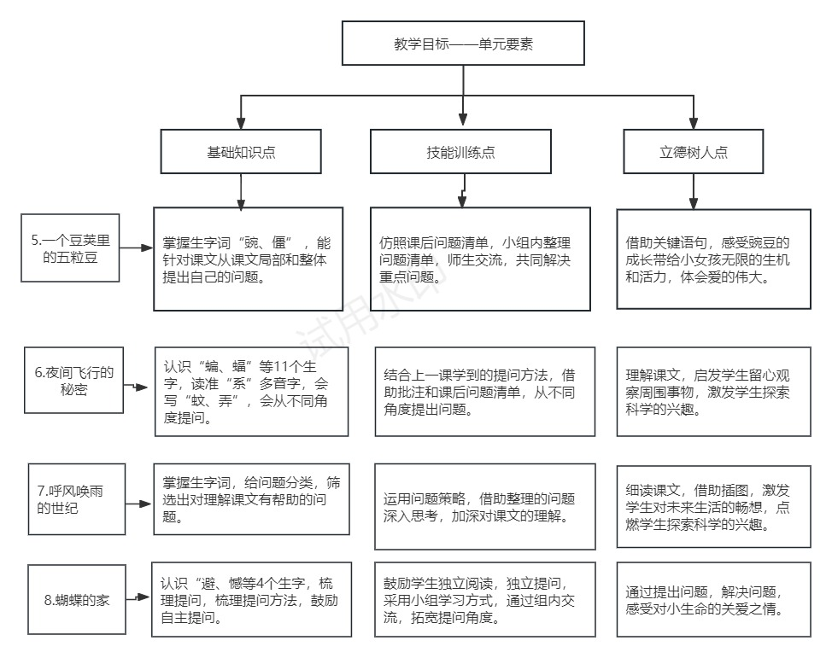
课时作业目标 | 课题 | 对应课时 | 课时作业目标
课时作业目标 | 5.《一个豆荚里的五颗豆》 | 2 | 1.会按要求认、写本课重点生字词。  2.能根据课文内容，提出自出自己的问题。  3.能区分问题中哪些是针对全文提出的，哪些是针对一部分内容提出的。
课时作业目标 | 6.《夜间飞行的秘密》 | 2 | - 会按要求认、写本课重点生字词，读准多音字。  - 阅读文章能从不同角度提问。
课时作业目标 | 7.《呼风唤雨的世纪》 | 2 | - 会按要求认、写本课重点生字词。  - 能筛选出对理解课文有帮助的问题。  - 能联系生活实际，说出“现代科学技术必将继续创造一个个奇迹，不断改善我们的生活”
课时作业目标 | 8.《蝴蝶的家》 | 1 | 1.会按要求认、写本课重点生字词，读准多音字。  2.能综合运用提问策略，筛选出值得思考的问题，解决问题。
单元作业  重难点 | 课题 | 作业重点 |  |  | 作业难点 |  |  | 设计意图
单元作业  重难点 | 5.《一个豆荚里的  五颗豆》 | 1.会按要求认、写本课重点生字词，读准多音字。  2.综合运用提问策略，能根据所学从不同角度提出问题，并能筛选出对理解课文有用的问题，可以解决问题。 |  |  | 1.综合运用提问策略，能根据所学从不同角度提出问题，并能筛选出有用的问题，可以解决问题。 |  |  | 1.帮助学生巩固掌握本单元基础字词。
单元作业  重难点 | 6.《夜间飞行的秘密》 |  |  |  |  |  |  | 2.帮助学生通过提问的方式理解课文内容，改变学生被动阅读的状态。
单元作业  重难点 | 7.《呼风唤雨的世纪》 |  |  |  |  |  |  | 2.帮助学生通过提问的方式理解课文内容，改变学生被动阅读的状态。
单元作业  重难点 | 8.《蝴蝶的家》 |  |  |  |  |  |  | 2.帮助学生通过提问的方式理解课文内容，改变学生被动阅读的状态。

单元作业主题设计
主要情景 | 作业主题 | 主要“教—学—评”活动 |  | 语文要素
捕捉生活中的美好瞬间 | 罗列问题，关注局部与整体  ——一颗都夹的五粒豆 | - 读一读：有感情的朗读课文，边读边思考、尝试提出问题。  - 说一说：文章讲了一件什么事？交流自己提出的问题。  - 研一研：研究整理问题清单，找出能在课文中找到的答案的部分问题，尝试解决。  （设计意图：在朗读中体会爱在生活中的伟大，有爱的生活是幸福的，引导学生在不同角度思考，提出自己的问题通过解决问题，加深对课文的理解。） | 评选“提问小记者” | 能尝试从不同角度提出问题。
捕捉生活中的美好瞬间 | 梳理问题，分类提问角度——夜间飞行的秘密 | 1.读一读：运用上节课学到的提问方法，边读边思考，记录自己的问题。  2.问一问：对照课后的问题清单，小组成员交流、讨论，从内容、写法、启示等角度提出问题进行梳理。  3.研一研：解决问题、理解课文。  （设计意图：通过提出问题，交流学到的提问方法，借助批注和课后问题清单，整理出自己的问题清单，尝试借助问题理解课文。） | 评选“提问小记者” | 从不同的角度提问，借助整理的问题清单，理解课文。
捕捉生活中的美好瞬间 | 筛选问题，提取问题价值——呼风唤雨的世纪 | - 读一读：自主运用学过的方法，再熟读课文，尝试提出更多问题。  - 问一问：仿照旁批提出问题，整理出问题清单，小组内交流讨论。  - 研一研：借助问题深入思考，理解课文。  （设计意图：通过总结学习到的方法，引导学生对提出的问题进行分析，从中筛选出更有价值的问题。） | 评选“提问小记者” | 能够对问题进行分类，筛选出对课文有用的问题。
捕捉生活中的美好瞬间 | 综合运用提问策略——印象深的事 | 1.读一读：归纳前三课学过的提问方法，独立阅读，边阅读边把问题记录下来。  2.问一问：小组合作学习，组内交流，拓宽提问角度，提出更多的问题，尝试分类。  3.研一研：筛选出有助于理解课文的问题，尝试解决。  （设计意图：让学生自主运用前面几课学到的问题方法，边阅读边提出自己的问题，给问题分类，筛选出对理解课文有价值的问题，尝试自己解决，加深对课文的理解。） | 评选“提问状元” | 筛选出值得思考的问题，尝试解决。

